4 класс
Учитель: Полякова Е.В.
Дата:03.11.2021
Тема: Изображение портрета человека.
Кузнецова Наталья Георгиевна Преподаватель ИЗО и технологии 2017 г. Образ человека- главная тема искусства.
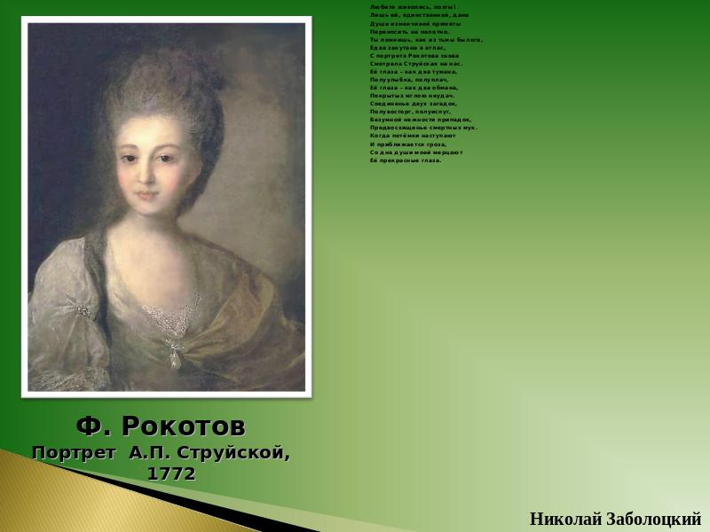
Ф. Рокотов Ф. Рокотов Портрет А.П. Струйской, 1772 Любите живопись, поэты! Лишь ей, единственной, дано Души изменчивой приметы Переносить на полотно. Ты помнишь, как из тьмы былого, Едва закутана в атлас, С портрета Рокотова снова Смотрела Струйская на нас. Её глаза – как два тумана, Полуулыбка, полуплач, Её глаза – как два обмана, Покрытых мглою неудач. Соединенье двух загадок, Полувосторг, полуиспуг, Безумной нежности припадок, Предвосхищенье смертных мук. Когда потёмки наступают И приближается гроза, Со дна души моей мерцают Её прекрасные глаза. Николай Заболоцкий
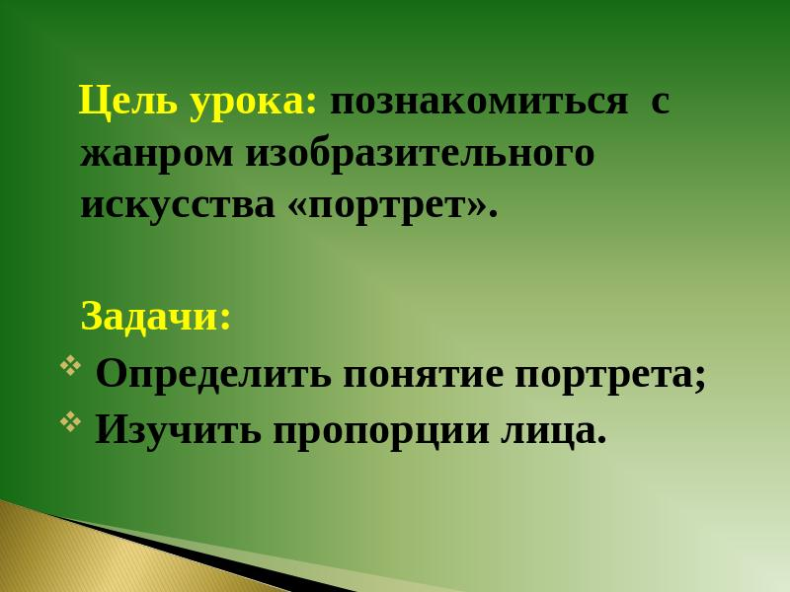
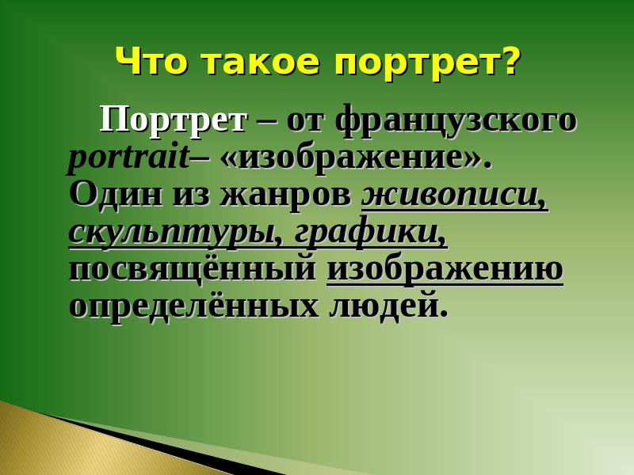
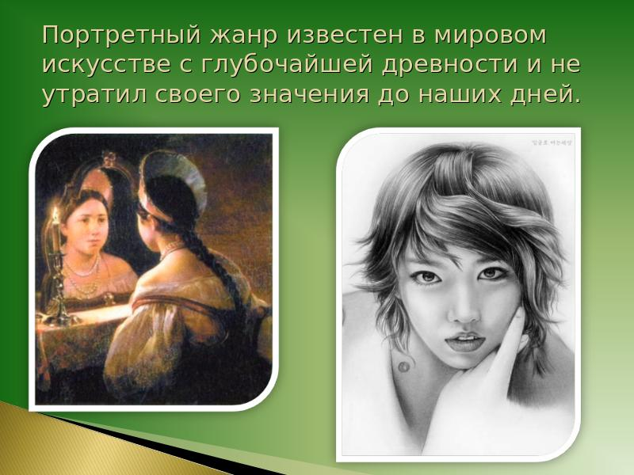
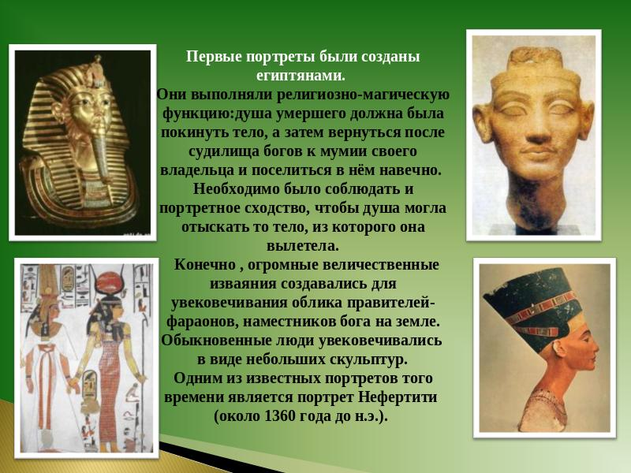
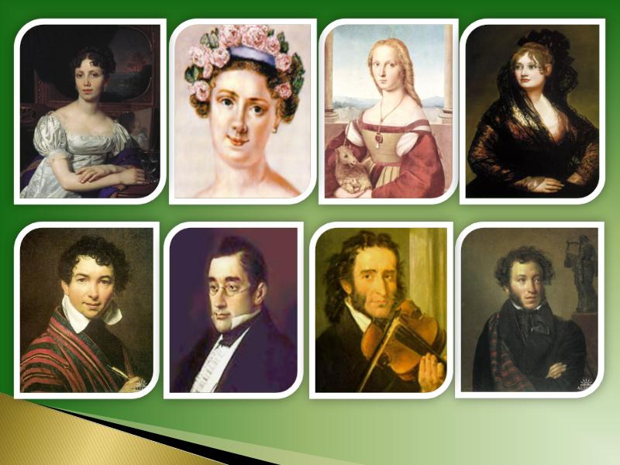
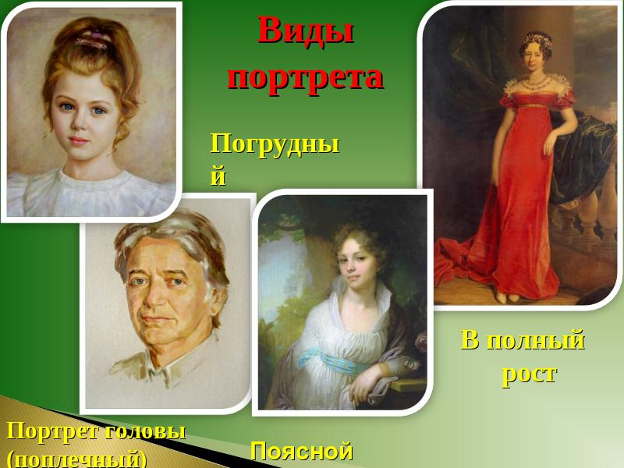
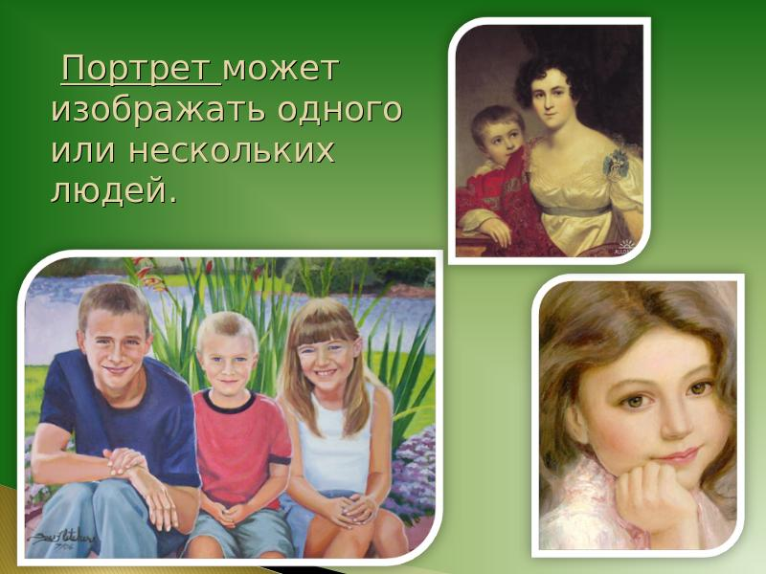
Портрет может изображать одного или нескольких людей.
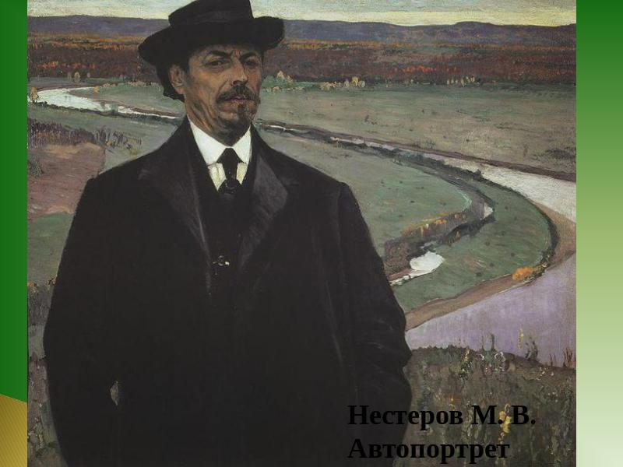
Крамской. Автопортрет В. Е. Маковский Нестеров М. В. Автопортрет
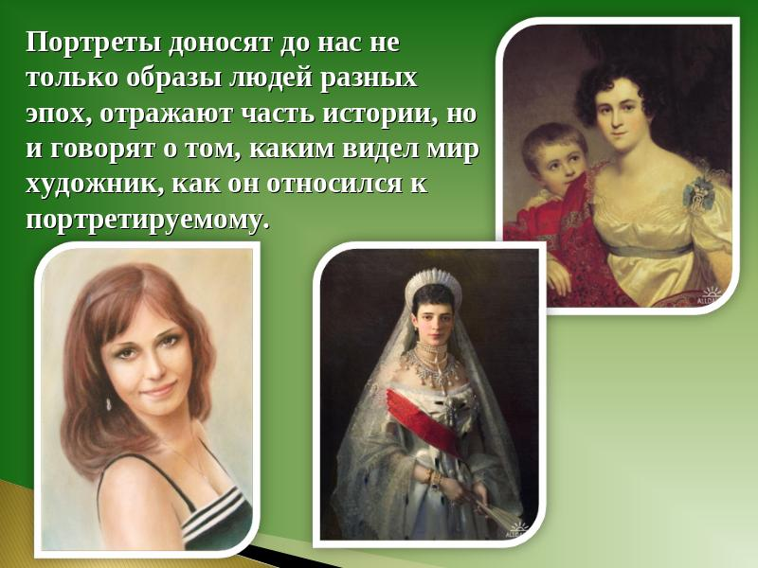
Портреты доносят до нас не только образы людей разных эпох, отражают часть истории, но и говорят о том, каким видел мир художник, как он относился к портретируемому.
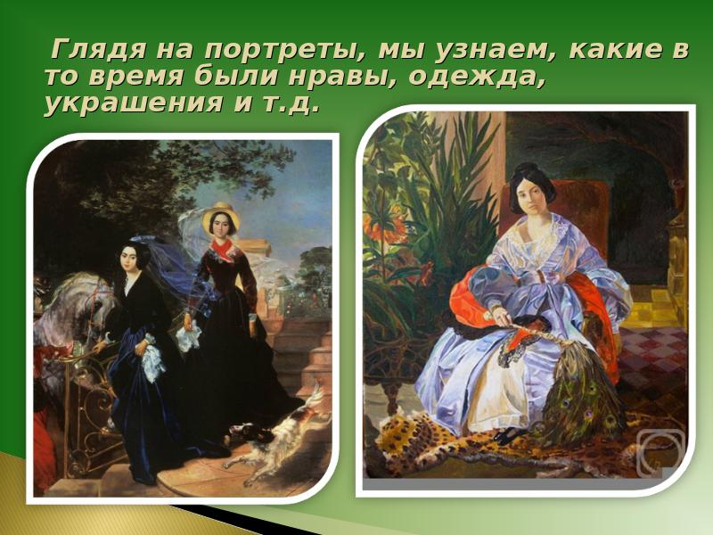
Глядя на портреты, мы узнаем, какие в то время были нравы, одежда, украшения и т.д.
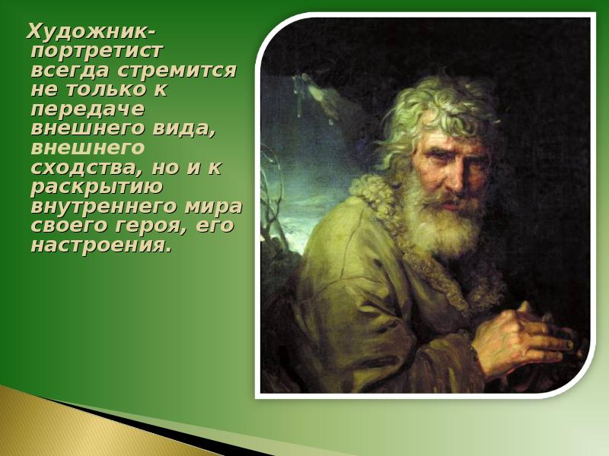
Художник-портретист всегда стремится не только к передаче внешнего вида, внешнего сходства, но и к раскрытию внутреннего мира своего героя, его настроения.
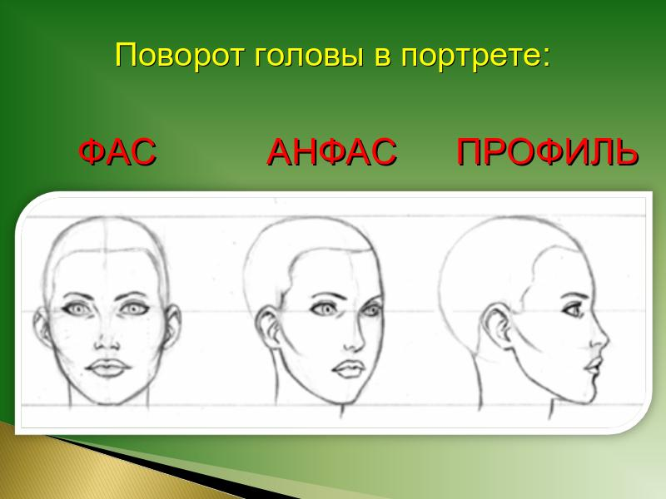
Поворот головы в портрете: ФАС АНФАС ПРОФИЛЬ
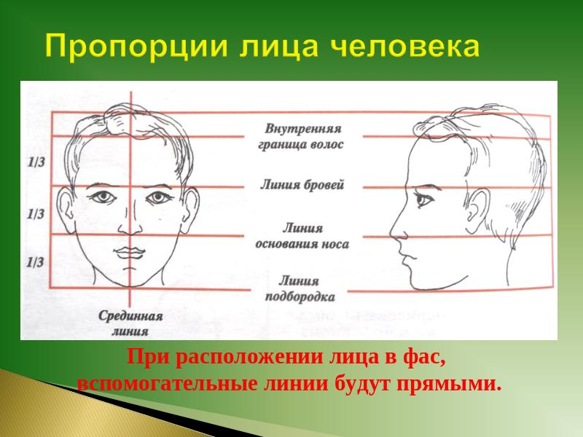
При расположении лица в фас, вспомогательные линии будут прямыми.
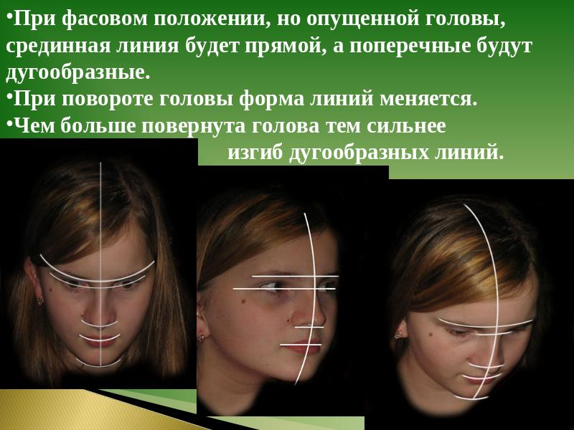
При фасовом положении, но опущенной головы, срединная линия будет прямой, а поперечные будут дугообразные. При повороте головы форма линий меняется. Чем больше повернута голова тем сильнее изгиб дугообразных линий.
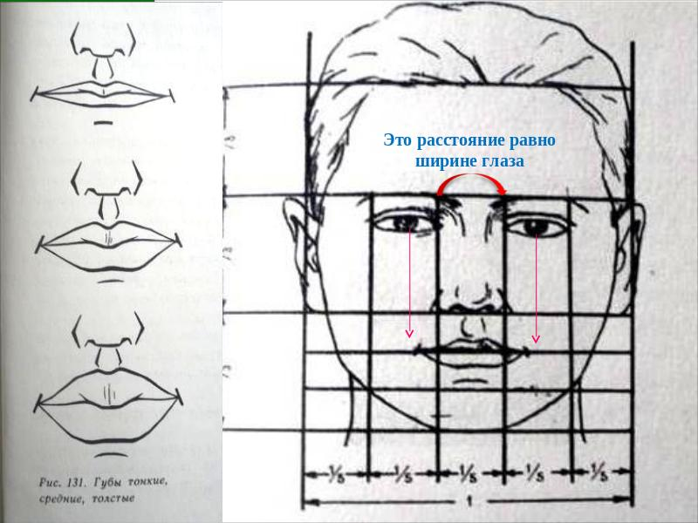
Это расстояние равно ширине глаза
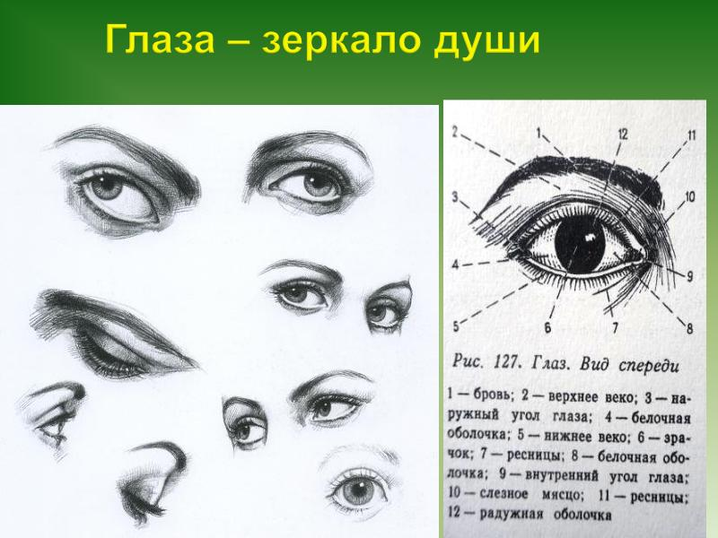
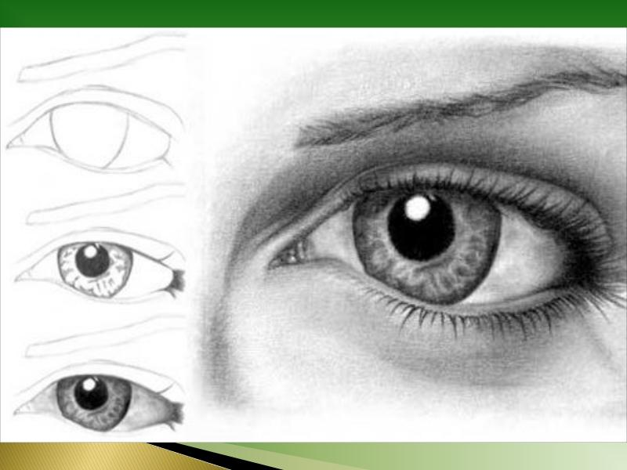
Форма глаз
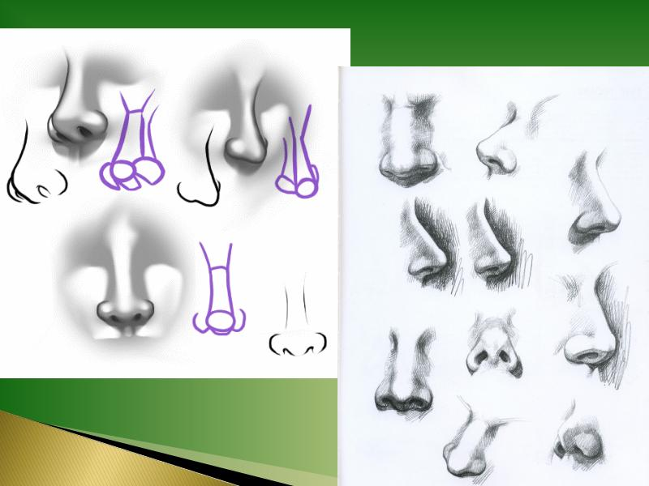
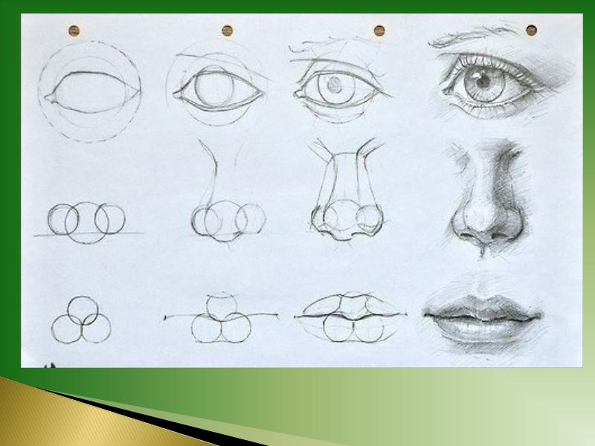
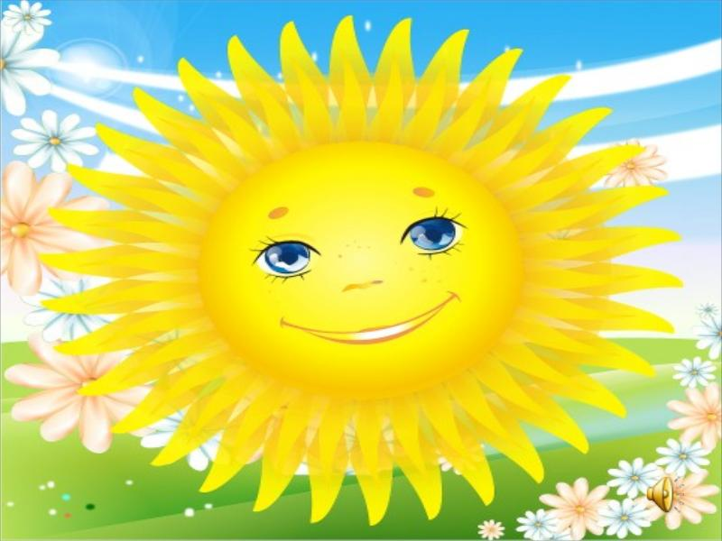
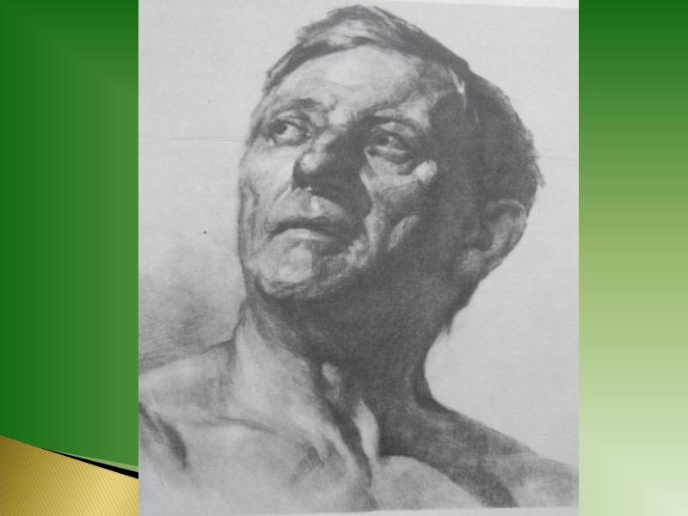
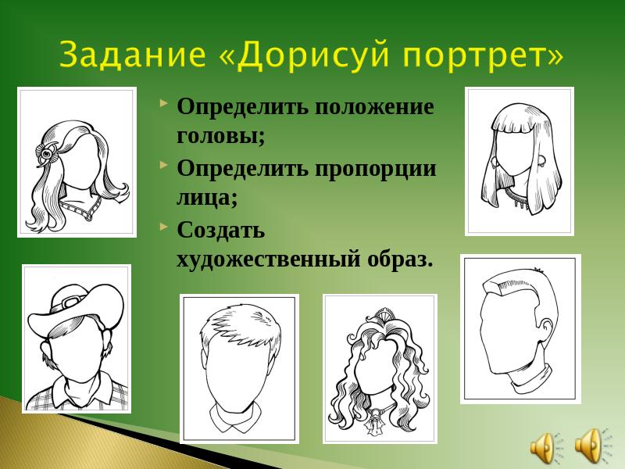
Определить положение головы; Определить положение головы; Определить пропорции лица; Создать художественный образ.
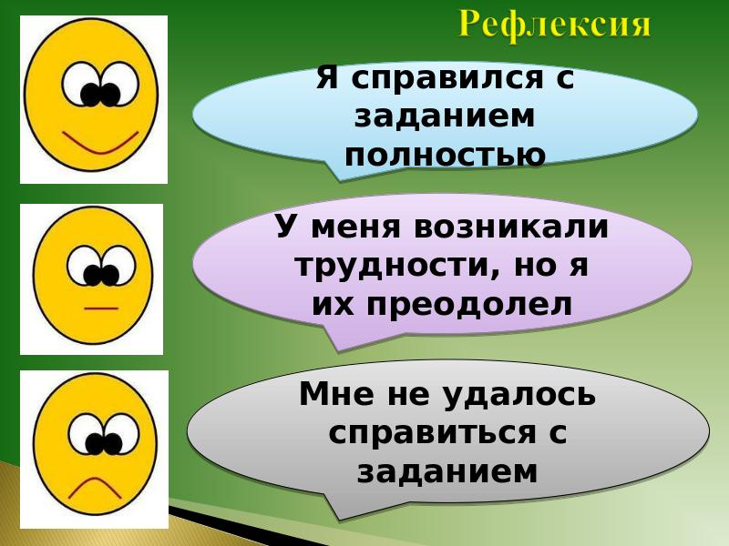
Я справился с заданием полностью У меня возникали трудности, но я их преодолел Мне не удалось справиться с заданием

